



**دانشگاه آزاداسلامی**

**واحد تهران جنوب**

**دانشکده فنی و مهندسی**

**درس ازمایشگاه نرم افزار**

**مهندسی تکنولوژی نرم افزار کامپیوتر**

**عنوان:**

**سیستم انبارداری**

**استاد راهنما :**

**اقای دکتر مناف شریف زاده**

**نام و نام خانوادگی دانشجو :**

**حمزه پیروند**

**شماره دانشجویی:**

**9611340453**

**پائیز 1397**

**مقدمه:**

در حال حاضر کلیه انبارهای شرکت به صورت جداگانه دارای سیستم های کامپیوتری کوچک و داراری امکانات

کم و محدودیت های زیادی هستند مانند اینکه مشخص کردن موجودی کل انبار مستلزم مشخص شدن موجود

ی هر یک از انبارها و جمع کردن موجودی انبارها با یکدیگر به صورت دستی توسط واحد برنامه ریزی است و

اسنکه در بعضی از فرم های سیستم موجود در انبار مشکلاتی وجود دارد و اینکه این سیستم به طور کامل از

دفتر فروش تهران جدا هست و دفتر فروش و مسئول انبار باید به وسیله ی فکس یا تلفن با هم در ارتباط باشند.

بنابراین با توجه به مشکلات گفته شده در بالا تصمیم گرفته شده که یک سیستم جامع انبار محصول طراحی

شود. این سیستم به صورت شبکه کار می کند و کلیه انبارهای کارخانه و دفتر فروش شرکت را به یکدیگر وصل

کند به طوری که دفتر فروش به صورت انلاین بتواند در هر زمانی که لازم باشد موجودی انبار را چک کند. و

تمامی گزارشات مورد نیاز را به صورت انلاین توسط هر واحدی که نیاز هست قابل دسترسی باشد.

جهت طراحی سیستم انبار محصول، سیستم را به دو قسمت یا زیر سیستم تقسیم می کنیم که شامل زیر سیس

تم انبار کارخانه و دفتر فروش مرکزی می باشد.

روند کلی کار به این صورت هست که کالاها تولید می شوند و از قسمت تولید به سالن انبار منتقل می شوند و

میزان موجودی انبارها در سیستم انبار ثبت می شوند. قایل ذکر هست که کالا ها به نوع خانگی و صنعتی تقس

یم می شوند . واحد فروش با توجه به میزان موجودی قابل فروش انبارها مجوز صادر می کند. بنابراین مشتریان

به واحد فروش مراجعه می کنند و ابتدا به عنوان نماینده رسمی شرکت ثبت نام می کنند و پس از عقد قرارداد

با شرکت سفارش می دهند. سفارش مشتری توسط واحد فروش به انبار کارخانه منتقل می گردد و از انبار کار

خانه کالای درخواستی مشتری به ادرس مشتری ارسال می گردد.

**تعاریف:**

در ادامه نمودارهایی ارائه خواهد شد که با استفاده از زبان UML و توسط نرم افزار Rational Rose تهیه شده

است. در این بخش به معرفی تعاریف جمع اوری شده در مرحله مدلسازی فاز شناخت می پردازیم.

UML : زبانی است برای مشخص سازی ، مدلسازی و مستند سازی دستاوردهای سیستم نرم افزاری، مدل های

کسی و کار و دیگر سیستم های نرم افزاری.

Scenario: جریان رویدادهای هر زیر سیستم را نشان می دهد.

User: استفاده کننده از برنامه های مکانیزه با سطح دسترسی تعریف شده می باشد.

Use Case: تعاملی هست که کاربر با سیستم دارد برای انکه به هدفش دست یابد.

Actor: افرادی که تعاملاتی را با سیستم انجام می دهند.

Class Diagram: انواع اشیا درون سیستم، صفات و اعمال مربوط به هر کدام را نمایش می دهد.

Sequence Diagram: نمودار های هستند که صرفا ترتیب انجام کار ها را نمایش می دهند.

Collaboration Diagram: نمودارهایی هستند مانند نمودارهای ترتیب ولی اینجا ترتیب انجام کارها را با

شماره انجام می دهند.

Activity Diagram: این نمودارها ترتیب و توازی انجام کارها نسبت به یکدیگر مشخص می کنند.

Workflow: یک دنباله از فعالیت ها که منجر به تولید نتیجه ای با ارزش قابل ملاحظه خواهد شد.

System: مجموعه ای هست که اجزای ان با هم در تعامل و تبادل باشند. در اینجا منظور سیستم پیگیری در

خواست خرید می باشد.

Sub System: زیر مجموعه ای از سیستم هست که اهداف خاصی را تبادل و تعامل اطلاعات به اجرا در می

اورد.

**توصیف کاربران و دست اندرکاران:**

**لیست دست اندرکاران:**

مشتریان، عاملان فروش و نمایندگان

کاربران انبار

انبار کالا

واحد تولید

واحد فروش

واحد حسابداری فروش

واحد ترابری

**لیست کاربران:**

مسئول انبار

کارکنان انبار

کارکنان دفتر فروش

رانندگان واحد ترابری

کارکنان واحد تولید

حسابداران واحد فروش

کلیه افراد کارخانه که درخواست داخلی محصولات را دارند.

**نیازمندیهای اصلی کاربران/دست اندرکاران:**

**نیازهای کاربران:**

گزارش مرتب میزان موجودی فیزیکی و قابل فروش انبارها

گزارش میزان موجودی خانگی انبارها

گزارش میزان موجودی صنعتی انبارها

گزارش ارسال محصولات مرجوعی

ثبت رسید موقت و قطعی

تعریف رانندگان

ثبت کالا ها و انبارهای جدید

ثبت سفارش مشتری

ثبت حواله محصولات

صدور مجوز خروج

صدور مجوز بارگیری

ثبت درخواست داخلی محصولات

تعیین دسترسی برای کاربران

تعیین قیمت مجصولات، نحوه پرداخت و صدور فاکتور

و کلیه گزارش هایی که قسمت های مختلف کارخانه نیاز دارند.

**تعریف سیستم:**

**نمودار سطح صفر سیستم:**

ما در اولین قدم برای طراحی سیستم به رسم نمودار سطح صفر سیستم می پردازیم. در شکل شماره یک نمودار

سطح صفر سیسنم را مشاهده می کنید.

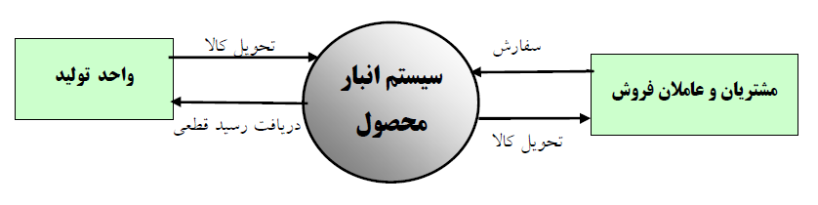

شکل 1- نمودار سطح صفر سیستم انبار محصول

**سناریوی سیستم:**

به طور کلی در سیستم انبار محصول روند کار بدین صورت است که کالا در انبار قرار می گیرد، واحد فروش با

توجه به میزان موجودی قابل فروش در انبار مجوز فروش برای مشتری صادر می کند .

در ابتدا مسئول انبار، کالای جدیدی را که برای اولین بار در کارخانه تولید می شود و قبلا نام و مشخصات ان در

سیستم ثبت نشده است را با ذکر کلیه مشخصات در سیستم انبار محصول ثبت می کند. همچنین مسئول انبار

ها ، انبار جدیدی که قرار است از این به بعد به عنوان انبار محصول جدید مورد استفاده قرار گیرد را با ذکر موقع

یت ان و مشخص کردن نامی برای ان را در سیستم ثبت می کند. مسئول انبار کالاهای جدیدی را که از سالن

تولید منتقل داده شده اند را در انبار قرار می دهد و رسید قطعی ان را در سیستم ثبت می کند . از این به بعد

این محصول جدید جزئی از موجودی انبار تلقی می شود و نام و کلیه مشخصات محصول ورودی در انبار وجود

دارد . سپس مسئول انبار موجودی فیزیکی و موجودی قابل فروش انبار را به دفتر فروش کارخانه اعلام می کند.

مشتریان برای خرید باید به واحد فروش کارخانه در دفتر مرکزی کارخانه مراجعه کنند و از انجا پس از ثبت نام

و عقد قرار داد با شرکت، سفارش فروش بدهند و مسئول فروش پس از اینکه سفارش فروش از مشتری دریافت

نمود با بررسی موجودی قابل فروش انبار صورت امکان صدور مجوز فروش یک حواله صادر می کند و برای مسئو

ل انبار کارخانه ارسال می کند، مسئول انبار پس از اینکه حواله ثبت شده را دریافت نمود ان را بررسی کرده و

در صورت نبود مشکل، شماره تماس مشتری سفارش دهنده را از حواله بدست اورده سپس با مشتری تماس می

گیرد تا مشخصات دقیق زمان و مکان تحویل بار را با مشتری هماهنگ کند و در ادامه مسئول انبار مجوز بارگیر

ی را در حواله پر می کند و در اختیار راننده کامیون قرار می دهد. راننده پس از دریافت مجوز بارگیری از مسئو

ل انبار به سالن بارگیری مراجعه کرده و بارگیری می کند . مسئول بارگیری پس از بار کردن کالا فرم مجوز

بارگیری را که همراه راننده هست را تکمیل نموده و یک نسخه ان را بارگیری کرده و یک نسخه دیگر را به رانند

ه تحویل میدهد. راننده پس از بارگیری مجددا به مسئول انبار مراجعه کرده و برگ مجوز بارگیری را که توسط

مسئول بارگیری تکمیل گردیده را به مسئول انبار تحویل می دهد و مجوز خروج را به همراه لیبلی که حاوی

ادرس دقیق مستری هست را در یافت می کند و با داشتن مجوز خروج از کارخانه خارج می شود و کالا را به

دست مشتری می رساند.

**تقسیم سیستم به زیر سیستم ها:**

به دلیل گستردگی سیستم انبار محصول و برای سهولت در تحلیل، طراحی و پیاده سازی سیستم انبار، کاهش

پیچیدگی و افزایش قابلیت نگهداری سیستم تصمیم گرفته شده که سیستم به دو زیر سیتم مجزا که با یکدیگر

ارتباط متقابل و دو طرفه دارند تقسیم می شود. ر واقع ما در اینجا مجموعه ای از عناصر را در یک زیر سیستم

و مجموعه ای از عناصر را در یک زیر سیستم دیگر قرار می دهیم. زیر سیستم های سیستم انبار محصول عبارت

اند از:

**زیر سیستم انبار مرکزی کارخانه**

**زیر سیستم واحد فروش دفتر مرکزی**

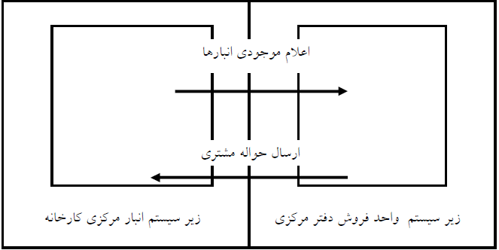

شکل 2- سیستم انبار محصول

لازم به ذکر است که دو زیر سیستم مذکور باید تا حد ممکن با یکدیگر نقطه اشتراکی نداشته باشند و هر دو

در راستاي هدفی واحد حرکت کنند که این موارد در تقسیم بندي ما کاملا لحاظ گردیده است.

**Use Case :**

مورد کاربرد، تعاملی است که کاربر براي آنکه به هدفش دست یابد، با سیستم دارد .براي انجام عملیات مربوط به سیستم انبار محصول چندین مورد کاربرد باید انجام شود. نمودارهاي کلی مورد کاربردهاي مربوط به زیر سیستم هاي سیستم انبار محصول در شکل هاي شماره 2 و 3 نشان داده شده است مورد کاربردهاي مزبور نشان دهنده فعالیت هاي اصلی سیستم هستند. در ادامه مورد کاربردهاي نشان داده شده در شکل هاي 3 و 4 به تفکیک بررسی خواهند شد.

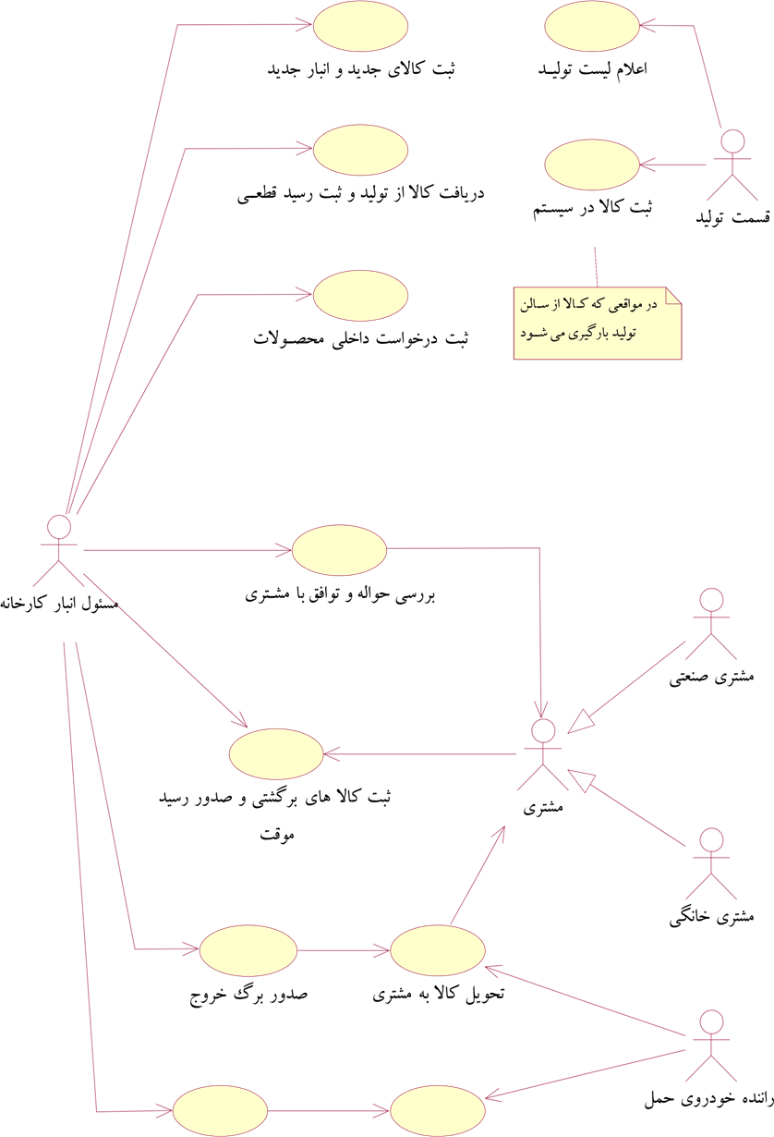

شکل 3- نمودار Use case زیر سیستم " انبار کارخانه"

**ثبت کالاي جدید در انبار : Use case**

در این مورد کاربرد مسئول انبار ( یا مدیر برنامه ) ، کالا جدیدي را که بر اي اولین بار در کارخانه تولید می شود

و قبلا نام و مشخصات آن در سیستم انبار ثبت نشده است را با ذکر کلیه مشخصات در سیستم انبار محصول

ثبت می کند.

**ثبت انبار جدید: Use case**

مسئول انبارها ( یا مدیر برنامه ) ، انبار جدیدي که قرار است از این به بعد به Use case در این عنوان انبار

محصولات مورد استفاده قرار گیرد را با ذکر موقعیت آن و مشخص کردن نامی براي آن درسیستم ثبت می

کند.

**دریافت کالا از تولید: Use case**

در این مورد کاربرد مسئول انبار موکت هایی را که از سالن تولید منتقل داده شده اند را در انبار قرار می دهد و

رسید قطعی آن را در سیستم ثبت می کند و یک نسخه از آن را به کسی که موکت ها را از آن تحویل گرفته

است می دهد. از این به بعد این موکت ها جزء موجودي انبار تلقی می شوند و نام و کلیه مشخصات محصول

ورودي در انبار وجود دارد.

**دریافت حواله از واحد فروش و تماس با مشتري آن: Use case**

مسئول انبار پس از اینکه حواله ثبت شده توسط واحد فروش کارخانه را دریافت نمود آن را بررسی کرده و در

صورت نداشتن مشکل ، شماره تماس مشتري سفارش دهنده را از حواله بدست آورده سپس با مشتري تماس

می گیرد تا مشخصات دقیق زمان و مکان تحویل بار را با مشتري هماهنگ کند.

**صدور مجوز بارگیري: Use case**

مسئول انبار پس از تماس با مشتري سفارش دهنده در صورت توافق با وي مقدمات خروج کالا از انبار و تحویل

به مشتري را آماده می کند. در راستاي این امر مسئول انبار فرم مجوز بارگیري را با توجه به موارد ذکر شده در

حواله پر می کند و در اختیار راننده کامیونی که قرار است کالا را حمل کند قرار می دهد. راننده پس از دریافت

مجوز بارگیري از مسئول انبار به سالن بارگیري مراجعه کرده و بارگیري می کند .

**تکمیل برگ مجوز بارگیري: Use case**

مسئول بارگیري پس از بار کردن کالا، فرم مجوز بارگیري را که همراه راننده است را تکمیل نموده و یک نسخه

از آن را بایگانی کرده و یک نسخه دیگر را به راننده تحویل می دهد.

**صدور برگ خروج: Use case**

راننده پس از بارگیري مجددا به مسئول انبار مراجعه کرده و برگ صدور مجوز که توسط مسئول بارگیري

تکمیل گردیده را به مسئول انبار تحویل می دهد و مجوز خروج را به همراه پاکتی که حاوي آدرس دقیق

مشتري می باشد را تحویل می گیرد و با دردست داشتن مجوز خروج از کارخانه خارج می شود.

**ثبت کالاهاي برگشتی و صدور رسید موقت: Use case**

در این مورد کاربرد ممکن است مشتري به دلایل خاصی مانند معیوب بودن کالا اقدام به برگشت دادن کالاي

دریافت شده کند در این مورد کالا پس از ورود به کارخانه به انبار برده می شود و مسئول انبار پس از دریافت

کالاي مرجوعی فرم رسید موقت را پر می کند و لیست کالاهاي مرجوعی را براي واحد فروش می فرستد.

**ثبت کالا هایی که تولید شده اند ولی از سالن تولید بارگیري می شوند: Use case**

در بسیاري از موارد و خصوصا براي کالاهاي صنعتی کالا اصلا به صورت فیزیکی وارد انبار نمی شود و فقط در

سیستم انبار ثبت می گردد به این صورت که پس از صدور مجوز بارگیري راننده به جاي اینکه بخواهد از سالن

انبار بارگیري نماید مستقیما به سالن تولید مراجعه کرده و از آنجا بارگیري می نماید .

قابل ذکر است که هنگام بار کردن محصول باید بارکد کالا توسط دستگاه بارکد خوان خوانده شود . پس از

خوانده شدن بارکد کالا سیستم مشخص می کند که کالا در سیستم انبار ثبت نشد ه است و مسئول قسمت

تولید خود اقدام به ثبت کالاي مورد نظر در سیستم انبار می کند و از همان جا کالا بار زده می شود. بنابراین

کالا به صورت غیر فیزیکی وارد سیستم انبار می شود.

**درخواست داخلی محصولات: Use case**

وقتی لازم است یک کالا به دلایل خاصی مانند اصلاح لیبل و یا تغیبر کیفیت کالا در داخل کارخانه از انبار

خارج شود باید یک فرم درخواست داخلی پر شود . لازم به ذکر است که درخواست جابجایی محصولات را ممکن

است هر قسمتی از کارخانه مانند سالن بازنگري و ... انجام دهد.

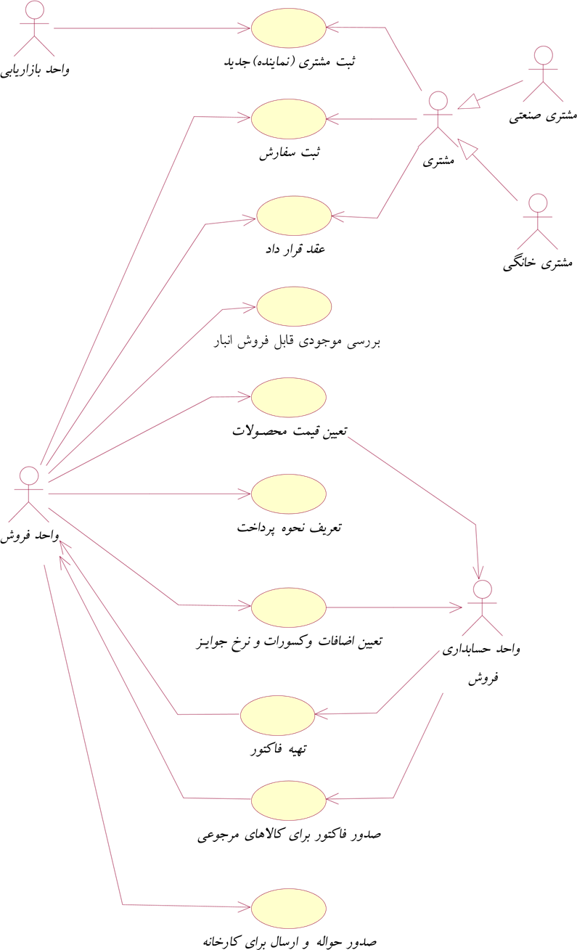

**ثبت مشتري جدید: Use Case**

هر شخص حقیقی یا حقوقی که خواهان خرید از شرکت باشد و یا نماینده یا عامل فروش شرکت در هر جایی

باشد باید قبل از سفارش دادن حتما اسم و سایر مشخصات وي در سیستم انبار محصول ثبت و تعریف شود. بنا

براین شخص مذکور به دفتر فروش شرکت در دفتر مرکزي مراجعه کرده و ثبت نام می کند.

**ثبت سفارش مشتري: Use Case**

هر مشتري پس از اینکه در سیستم ثبت شد باید یک فرم درخواست یا سفارش خرید پر کند تا بتواند از شرکت

خرید کند. مشتري این فرم را از دفتر فروش شرکت دریافت نموده و پس از تکمیل به دفتر فروش تحویل می

دهد تا اقدامات لازم را انجام دهد. در این فرم مشتري مشخصات دقیق تمام کالاهایی را که نیاز دارد به همراه

میزان هر یک از آنها را ذکر می کند .

**ثبت قرار داد با مشتري: Use Case**

اکثر طرف قراردادهاي شرکت خصوصا در موارد موکت هاي صنعتی شرکت ها و موسسات و یا عاملان فروشی

هستند که بیشتر به صورت قرار دادي با شرکت کار می کنند بدین صورت که فی ما بین شرکت و مشتري یک

قرارداد با مدت زمان خاصی مثلا سالیانه منعقد می گردد و نماینده یا مشتري مشخص می کند در این مدت چه

کالاهایی را در چه زمانهایی خرید کند.

**تعیین قیمت محصولات: Use Case**

قیمت کالا هاي شرکت در مواقع مختلف سال و با توجه به شرایط بازار و براي مشتریان مختلف وبا توجه به

سیاست هاي شرکت توسط واحد فروش شرکت تعین می شود. قابل ذکر است که در هر قراردادي که با مشتري

خاصی انعقاد می شود یک محصول قیمت گذاري می شود.

**تعیین اضافات و کسورات و جوایز: Use Case**

شرکت براي مشتریان خاصی داراي تخفیفات ویژه اي است مانند تخفیفی که سهم مساجد و موسسات خیریه و

یا آموزش و پرورش می شود و یا در مواردي ممکن است براي مشتریان خاصی جریمه در نظر بگیرد مانند

جریمه بدحسابی و یا جریمه برگشت کالا. در ضمن شرکت به ازاي خریدهاي بیشتر از حد مشخصی تخفیفات

ویژه اي در نظر می گیرد که در سیستم ثبت می گردد.

**صدور حواله و ارسال براي کارخانه: Use Case**

واحد فروش پس از ثبت سفارش مشتري با توجه به کالاهاي درخواستی مشتري ، حواله اي آماده می کند و

براي انبار کارخانه ارسال می کند تا مسئول انبار با مشتري مورد نظر تماس حاصل نماید و مقدمات تحویل کالا

به مشتري را آماده کند.

**تهیه فاکتور: Use Case**

تهیه فاکتور را قسمت حسابداري واحد فروش بر عهده دارد بدین صورت که پس از ثبت سفارش مشتري قسمت

حسابداري قیمت دقیق کلیه کالاهاي موجود در سفارش را همرا با اضافات و کسورات و همچنین درصد جوایز از

واحد فروش دریافت می کند و سپس با ذکر قیمت هریک از کالا ها قیمت کل کالاهاي درخواست شده را

محاسبه می کند و براي مشتري فاکتور صادر می کند.

صدور فاکتور براي کالاهاي برگشتی: Use Case .8

کالاهاي مرجوعی کالاهایی هستند که به علت مشکل داشتن توسط مشتري به انبار کارخانه ارجاع داده می

شوند و مشتري پس از اینکه کالاها را به مسئول انبار تحویل داد از وي رسید موقت دریافت می کند سپس

مسئول انبار لیست کالاهاي مرجوعی را به قمست حسابداري واحد فروش ارجاع می دهد تا قسمت حسابداري

براي کالا هاي برگشتی فاکتور رجوع صادر کند.

**نمودارهاي ترتیب و همکاري سیستم انبار محصول:**

نمودار ترتیب رابطه مشتري و دفتر فروش کارخانه که مربوط به زیر سیستم دفتر فروش می باشد در شکل

شماره 5 ترسیم گردیده است:

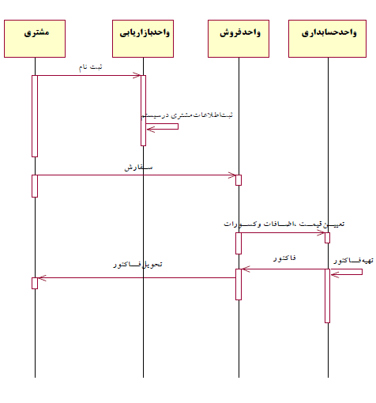

شکل 5- نمودار ترتیب رابطه مشتري و دفتر فروش کارخانه

نمودار همکاري رابطه مشتري و دفتر فروش کارخانه که مربوط به زیر سیستم دفتر فروش می باشد در شکل

شماره 6 ترسیم گردیده است:

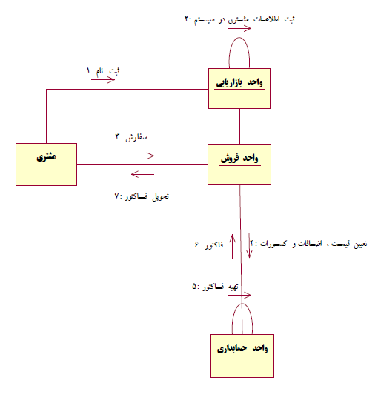

شکل 6- نمودار همکاري رابطه مشتري و دفتر فروش کارخانه

نمودار ترتیب رابطه واحد تولید با انبار و انبار با دفتر فروش کارخانه که مربوط به زیر سیستم دفتر فروش می

باشد در شکل شماره 7 ترسیم گردیده است:

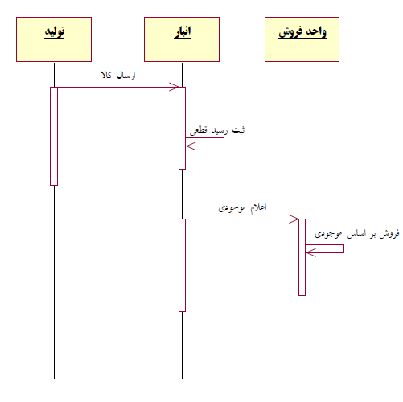

شکل 7- نمودار ترتیب رابطه واحد فروش با انبار کارخانه و انبار با تولید

نمودار همکاري رابطه واحد تولید با انبار و انبار با دفتر فروش کارخانه که مربوط به زیر سیستم دفتر فروش می

باشد در شکل شماره 8 ترسیم گردیده است:

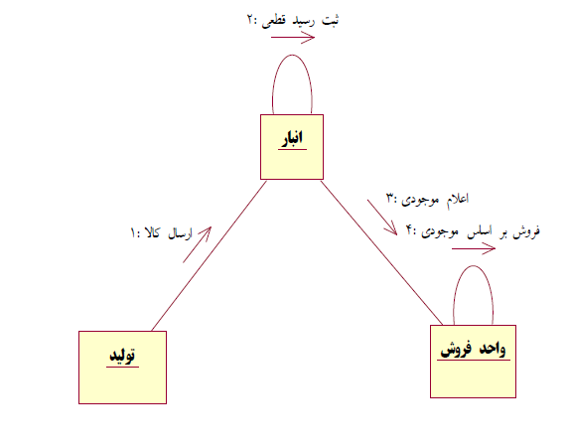

شکل 8- نمودار همکاري رابطه واحد فروش با انبار کارخانه و انبار با تولید

نمودار ترتیب رابطه واحد تولید با راننده ، انبار با ترابري ، و مشتري با راننده که مربوط به زیر سیستم انبار کارخانه می باشد در شکل شماره 9 ترسیم گردیده است:

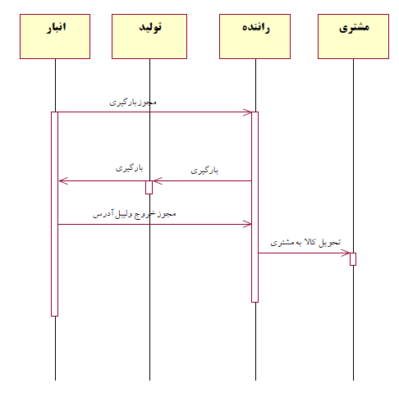

شکل 9- نمودار ترتیب رابطه انبار با واحد ترابري،راننده و مشتري

نمودار همکاري رابطه واحد تولید با راننده ، انبار با ترابري ، و مشتري با راننده که مربوط به زیر سیستم انبار

کارخانه می باشد در شکل شماره 10 ترسیم گردیده است:

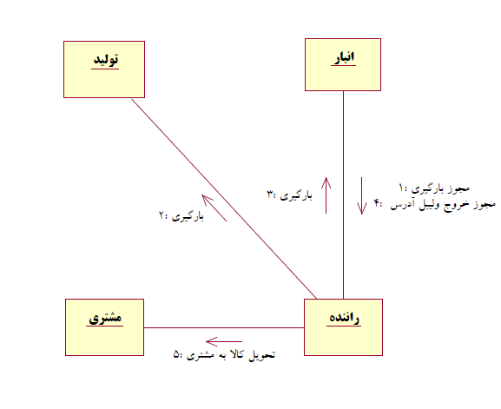

شکل 10 - نمودار همکاري رابطه انبار با واحد ترابري،راننده و مشتري

نمودار ترتیب رابطه مشتري با انبار و حسابداري و انبار با حسابداري که مربوط به زیر سیستم انبارکارخانه می

باشد در شکل شماره 11 ترسیم گردیده است:

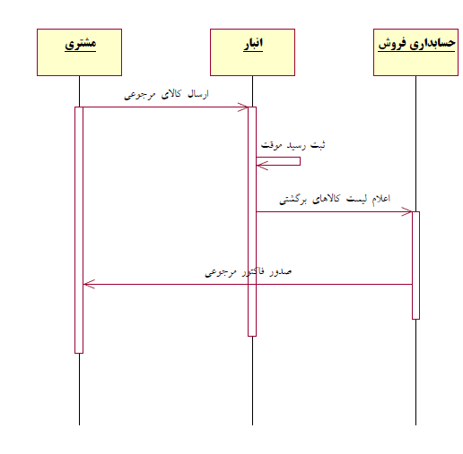

شکل 11 - نمودار ترتیب رابطه مشتري با انبار و حسابداري در مورد کالاي برگشتی

نمودار همکاري رابطه مشتري با انبار و حسابداري و انبار با حسابداري که مربوط به زیر سیستم انبار کارخانه می باشد در شکل شماره 12 ترسیم گردیده است:

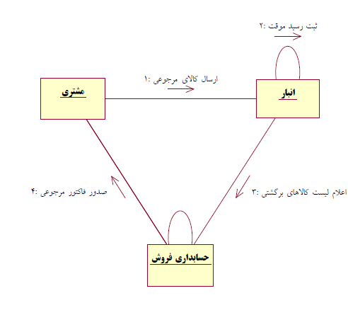

شکل 12 - نمودار همکاري رابطه مشتري با انبار و حسابداري در مورد کالاي برگشتی

**نمودار هاي فعالیت**

سیستم انبار محصول در شکلهاي شماره 13 تا 16 نشان داده (Activity) نمودار هاي فعالیت شده است:

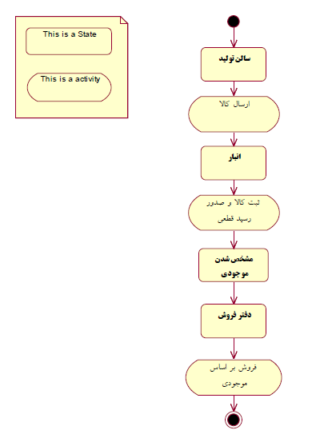

شکل 13 - نمودار فعالیت توالی انجام کارها از ورود کالا به انبار تا فروش توسط واحد فروش

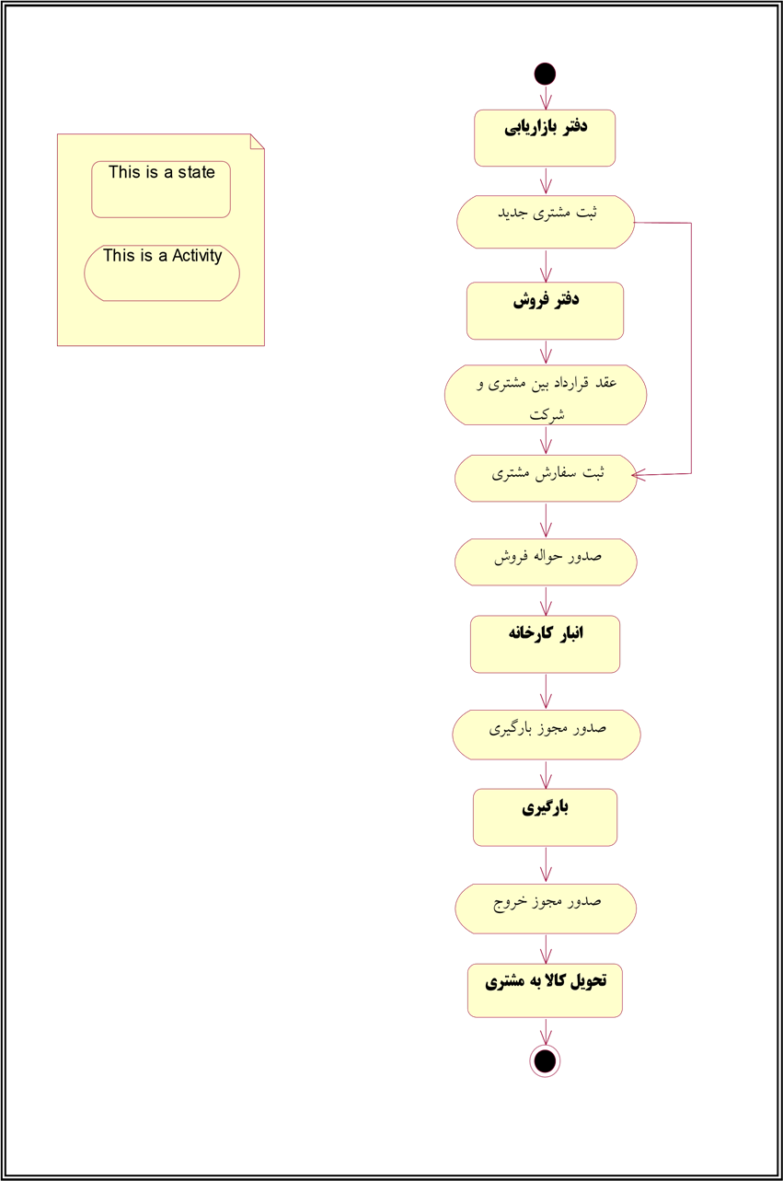

شکل 14 - نمودار فعالیت توالی انجام کار از ثبت نام یک مشتري تا رسیدن کالا به دست وي

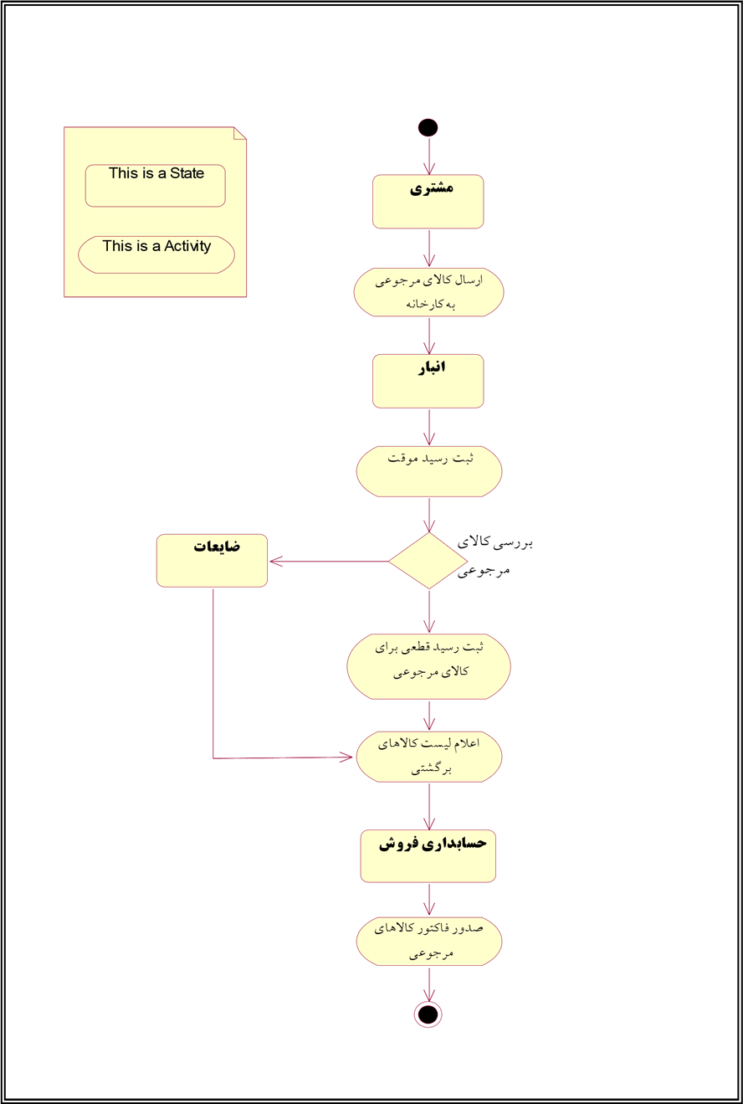

شکل 15 - نمودار فعالیت توالی انجام کار جهت کالاهاي مرجوعی به انبار تا ثبت رسید موقت و صدور فاکتور مرجوعی

**نمودار کلاس**

نمودار کلاس سیستم انبار محصول در شکل شماره 16 نشان داده شده است در این شکل اسامی کلاس هاي

سیستم و ارتباط بین آنها نمایش داده شده است. همانطور که در شکل ملاحظه می شود نمودار هاي کلاس

دیاگرام مستقل از Actor هستند و در واقع فرق اصلی نمودار کلاس و نمودار همکاري در همین است. و فرق

دیگر آنها این است که در نمودار کلاس فقط کلاس هاي سیستم نشان داده می شوند ولی در نمودار همکاري

بیشتر با object ها کار داریم تا کلاس ها.

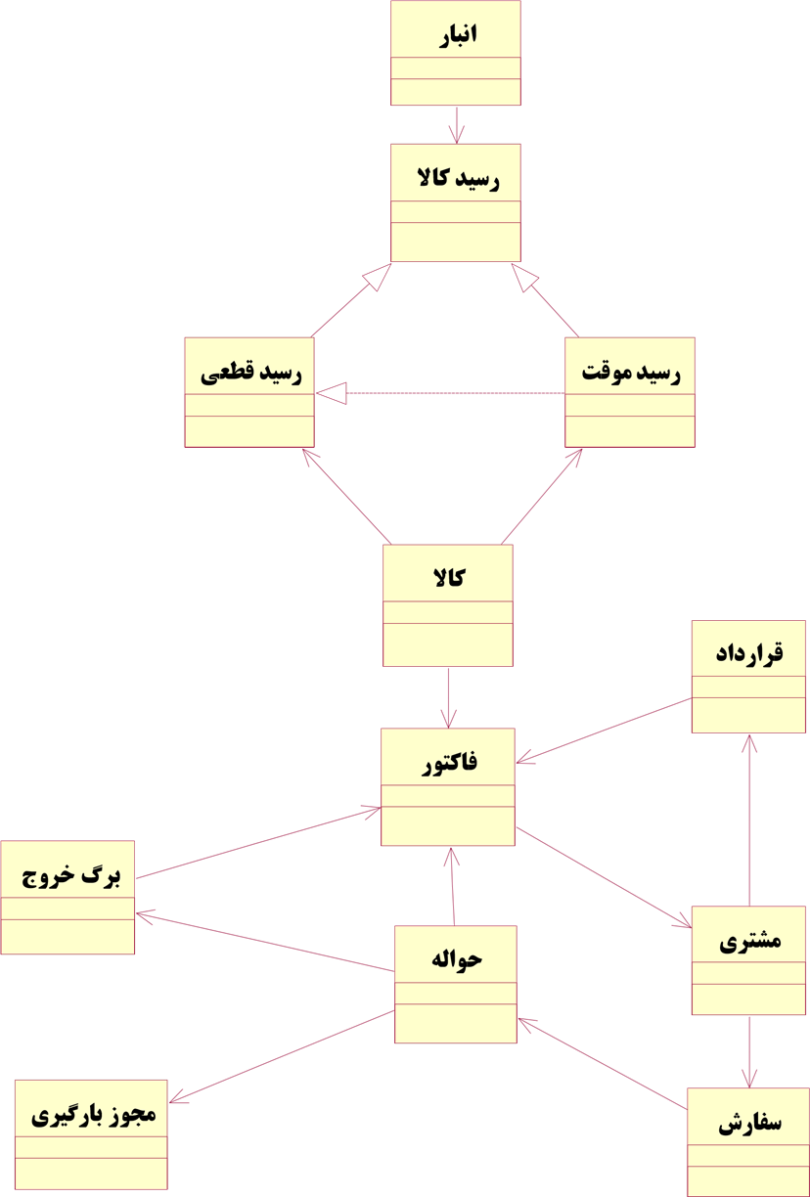

شکل 16 - نمودار کلاس سیستم انبار محصول

**مشخص کردن ویژگی ها و عملیات کلاس ها:**

ویژگی ها صفات مشترکی هستند که مجموعه اي از اشیاي یک کلاس دارا می باشند در واقع ویژگی ها ساختار

هاي اطلاعاتی می باشند.

یک کلاس علاوه بر داشتن ویژگی داراي یک سري عملیات یا متد نیز می باشد که کلاس از طریق آنها با سایر

کلاسها ارتباط برقرار می کند. ممکن است یک متد انجام عملی در رابطه با خود کلاس است. عملیات یک کلاس

به دو دسته تقسیم می شوند:

Responsibilities: به مجموعه اي از عملیات کلاس گفته می شود که در ارتباط با خود آن کلاس است.

Collaboration: متدها یا عملیاتی هستند که از طریق آن یک کلاس با دیگر کلاس ها ارتباط برقرار می کند.

که از روي نمودارهاي ترتیب و همکاري بدست می آیند

ما در اینجا به توصیف ویژگی ها و عملیات های کلای های سیستم انبار محصول می پردازیم:

**کلاس انبار:**

Attribute: کد انبار، نام انبار

Operation: ایجاد، حذف، ویرایش

**کلاس رسید کالا:**

Attribute: شماره رسید، تاریخ

Operation: خواندن بارکد از دستگاه، جستجو، ایجاد، حذف، ویرایش

**کلاس رسید موقت:**

Attribute: ارسال کننده، کد ارسال کننده، مرجع ارسال کننده

Operation: ثبت دستی، ثبت قطعی، انتقال به ضایعات

**کلاس رسید قطعی:**

Attribute: شماره سفارش، مرجع ارسال کننده

Operation: اضافه به رسید

**کلاس کالا:**

Attribute: کد کالا، نام کالا، کیفیت، وضعیت فعال بودن

Operation: تعیین قیمت، تعریف کالای جدید، حذف، ویرایش

**کلاس فاکتور:**

Attribute: شماره، تاریخ صدور، ادرس مشتری، کد مشتری، تاریخ سفارش، نوع محصول، ادرس ارسال

Operation: صدور فاکتور، اصلاح فاکتور،

**کلاس مشتری:**

Attribute: کد مشتری، نام مشتری، تلفن، ادرس

Operation: ایجاد، حذف، ویرایش

**کلاس سفارش:**

Attribute: شماره سفارش، تاریخ سفارش، شماره مشتری، نام مشتری، ادرس مشتری، تلفن مشتری، نام کالا

Operation: ایحاد سفارش، حذف سفارش، ویرایش سفارش، افزودن به حواله

**کلاس حواله:**

Attribute: نام کالا، تعداد کالا، جمع حواله

Operation: اضافه ایتم جدید به حواله، حذف ایتم از حواله، ثبت حواله، ابطال حواله

**کلاس مجوز بارگیری:**

Attribute: شماره مجوز، تاریخ صدور مجوز

Operation: صدور مجوز، افزودن کالای داخل حواله به مجوز بارگیری

**کلاس مجوز خروج:**

Attribute: شماره مجوز، تاریخ صدور، نام متقاضی، مشخصات ماشین، نام راننده، لیست کالاهای داخل ماشین

Operation: صدور، مجوز، ثبت شماره بارنامه، حذف